Ejemplo de vista

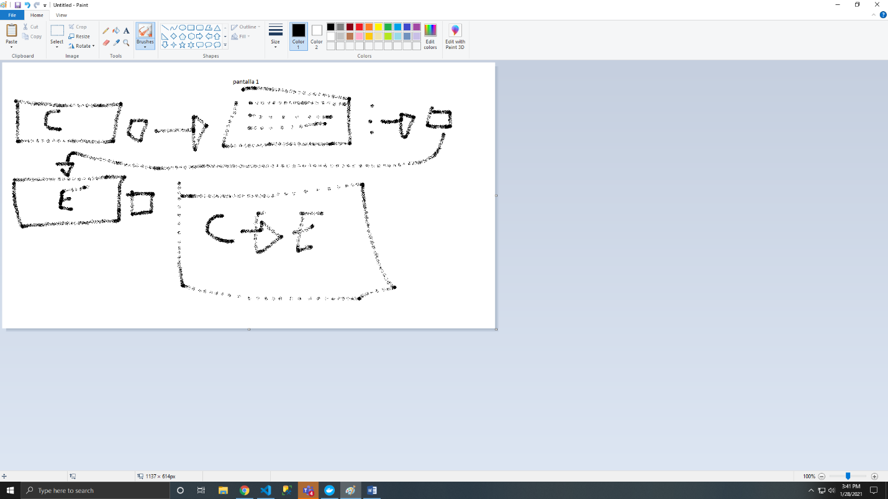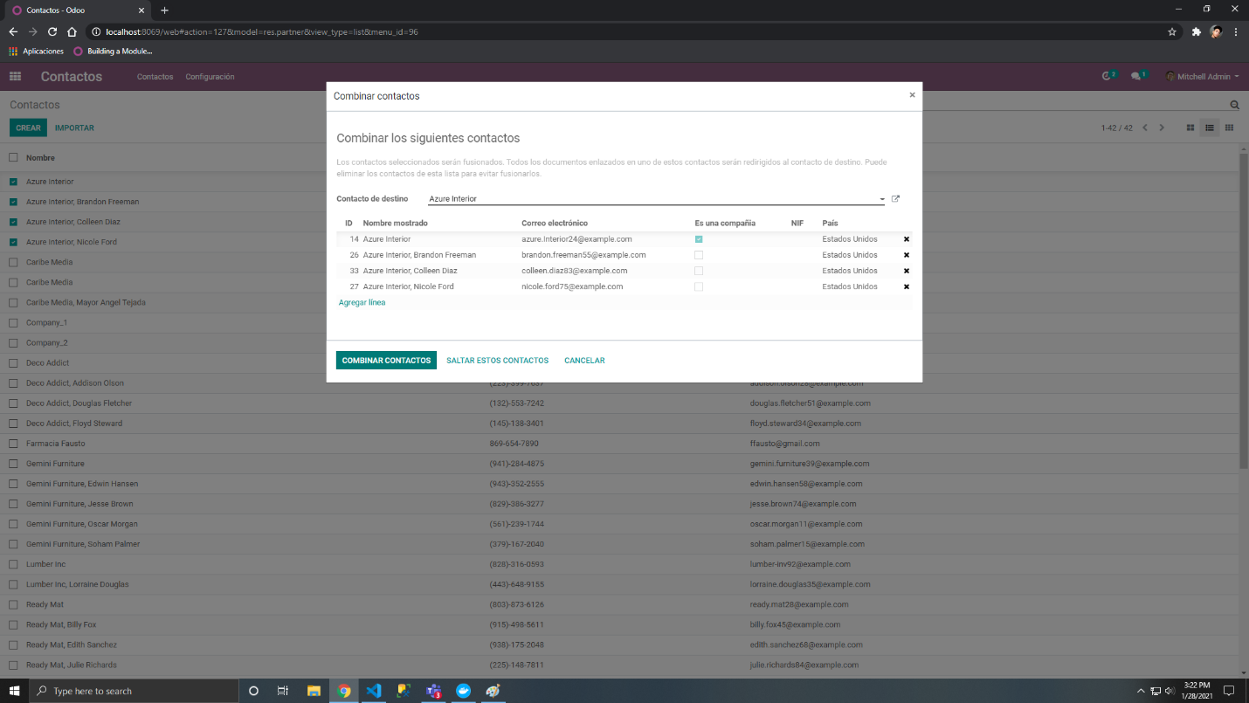

EJEMPLO 2

Cargar clientes

Boton asignar (se asginan automatico)

Seleccionar en esa ventana los vendedores

Con el boton cargar esta ventana que contiene vendedores

Seleccionar clientes